Описание: моя игра — это игра-угадайка с картой на время. После конца игры пользователь может посмотреть статистику по своим играм и/или отправить комментарий разработчикам.

# Структура кода

Мой проект содержит в себе 7 форм:

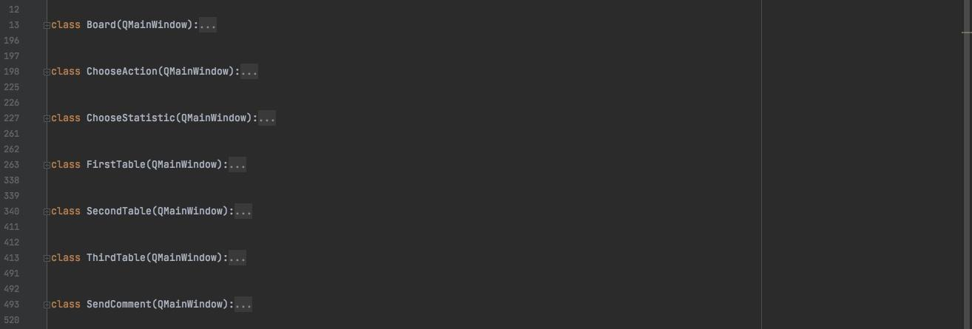

### Класс Board

Первая форма - это основное окно игры.

В этом классе реализованы методы show_rules для показа правил игры, choose_game_mode для выбора режима игры, set_game_mode для подготовки игры, game, в котором задается первый вопрос, ask_question для того, чтобы задавать остальные, ready для связки с методами send и idk, send для проверки ответа пользователя и начисления ему очков, idk для помощи игроку, когда он не знает ответ, after game для занесения информации о попытке в бд open_choose_action для открытия второй формы.

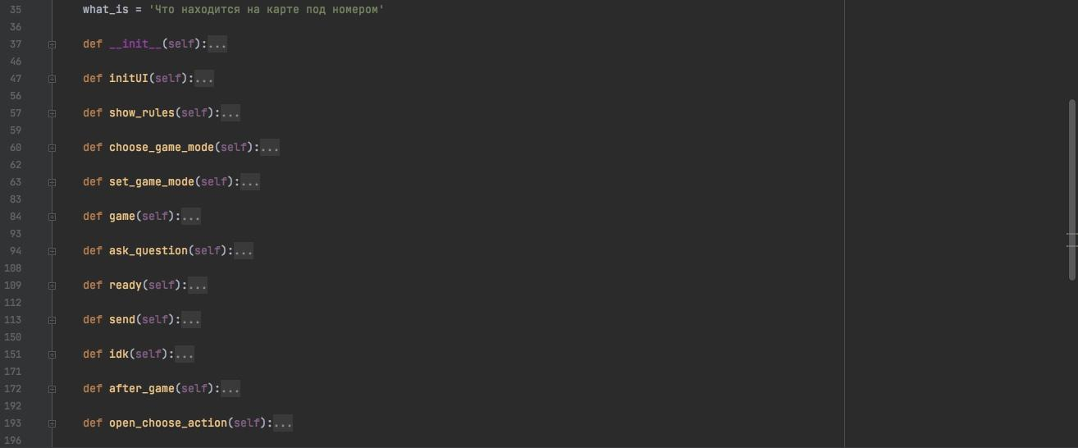

### Класс ChooseAction

Вторая форма - это форма выбора для пользователя вида постигровой деятельности.

В этом классе реализованы методы, open_send_comment для открытия формы с отправкой комментария, show_statistic для открытия формы с выбором статистики и метод close_window для закрытия окна.

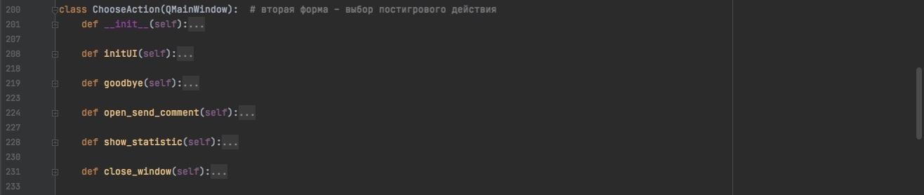

### Класс ChooseStatistic

Третья форма - это форма для выбора, из какой таблицы БД пользователю показать статистику. Можно выбрать статистику по всем попыткам, по всем ответам пользователя или по вопросам, на которые пользователь не смог дать ответ.

В классе реализованы методы open_main_table для открытия формы с первой таблицей (по всем попыткам), open_secondary_table для открытия формы со второй таблицей (по заданиям, на которые пользователь не знал ответ), open_third_table для открытия формы с третьей таблицей (по всем заданиям) и close_window для закрытия окна.

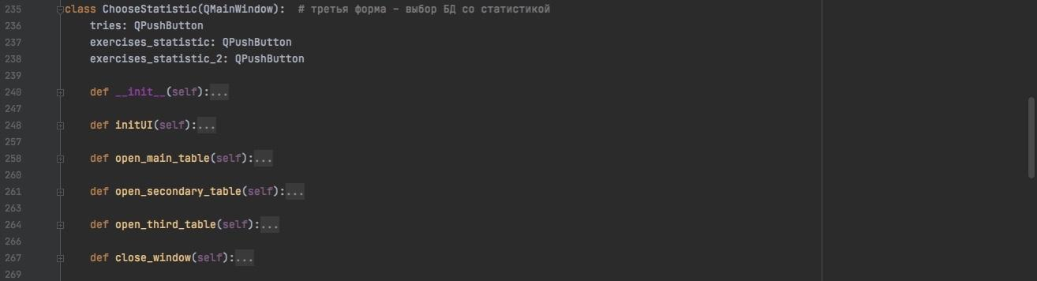

### Класс FirstTable

Четвертая форма - это форма для выдачи статистики обо всех попытках пользователя.

В этом классе реализованы методы main_table_statistic для вывода статистики и метод close_window для закрытия окна.

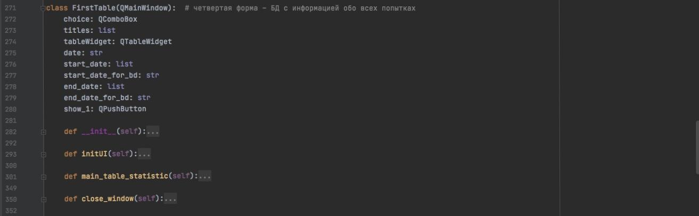

### Класс SecondTable

Пятая форма - это форма для вывода статистики по заданиям, на которые пользователь не знает ответа.

В этом классе реализованы методы secondary_table_statistic для вывода статистики и метод close_window для закрытия окна.

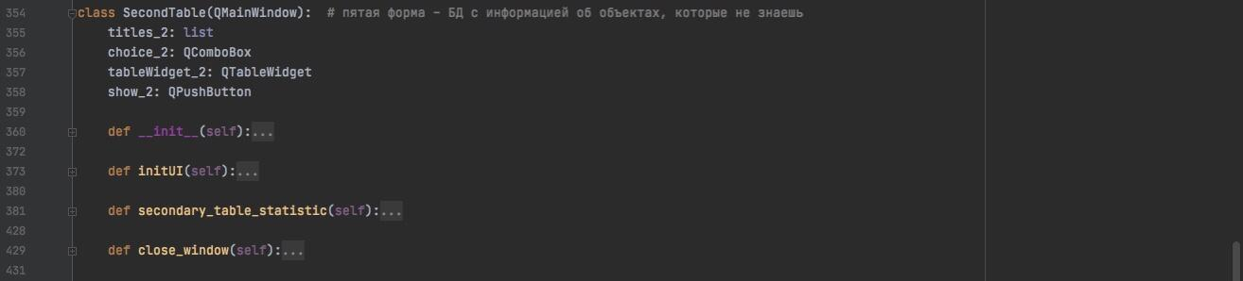

### Класс ThirdTable

Шестая форма - это форма для вывода статистики по всем заданиям.

В этом классе реализованы методы third_table_statistic для вывода статистики и метод close_window для закрытия окна.

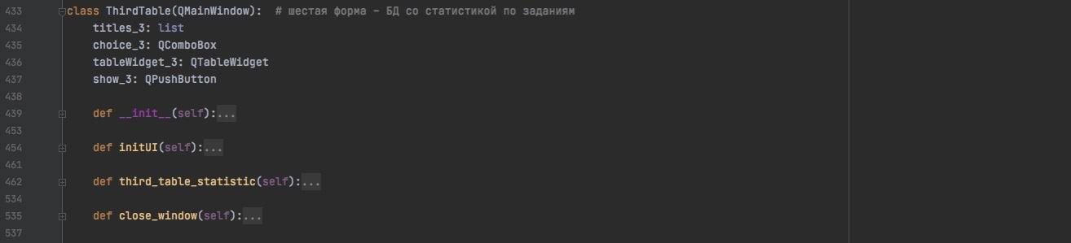

### Класс SendComment

И, наконец, седьмая форма - форма для отправки комментария разработчикам (мне 🙂).

В классе реализованы методы comment для отправки комментария и метод close_window для закрытия окна.

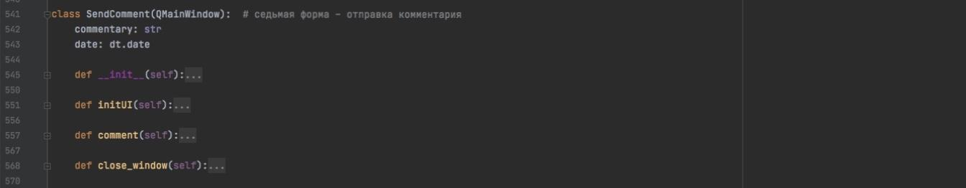

## Структура базы данных

Моя база данных состоит из пяти таблиц:

# тут вставить фотку

### Таблица all_answers

Сюда заносятся все ответы пользователя во время игр.

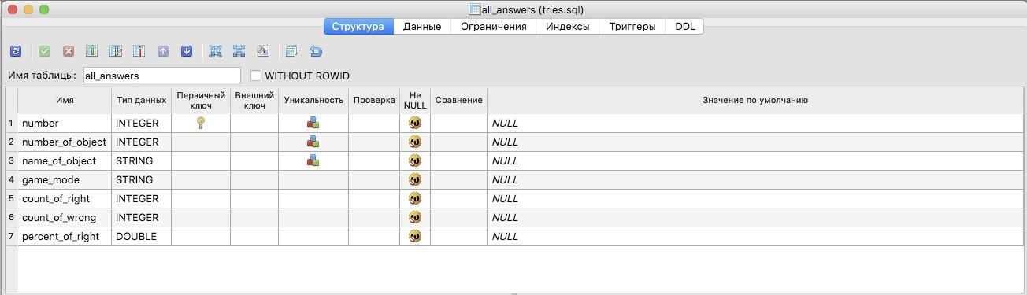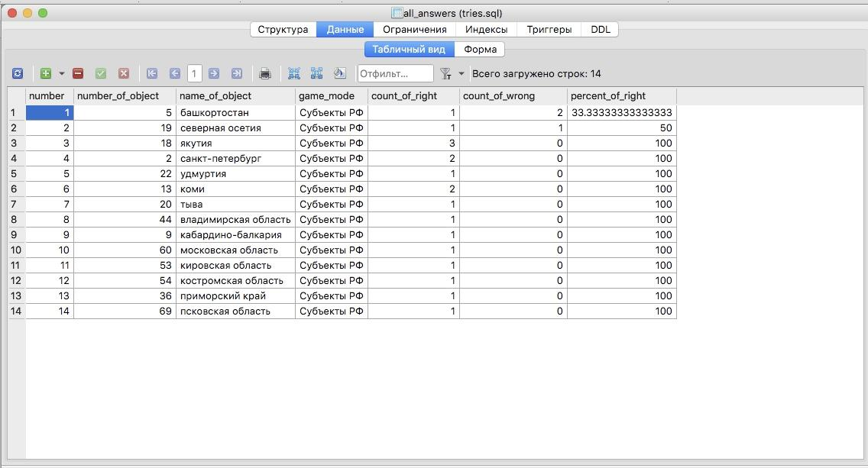

### Таблица all_tries

Сюда после каждой попытки заносится информация о ней.

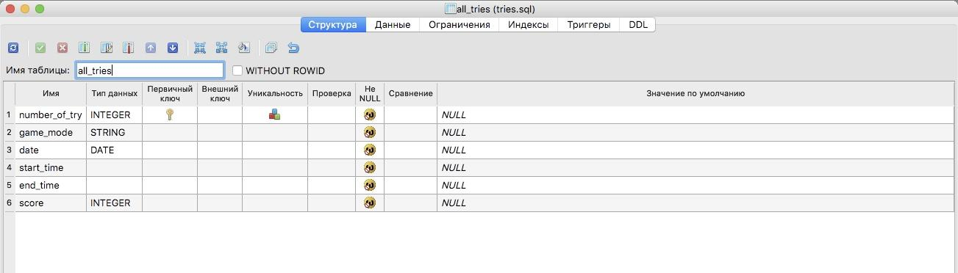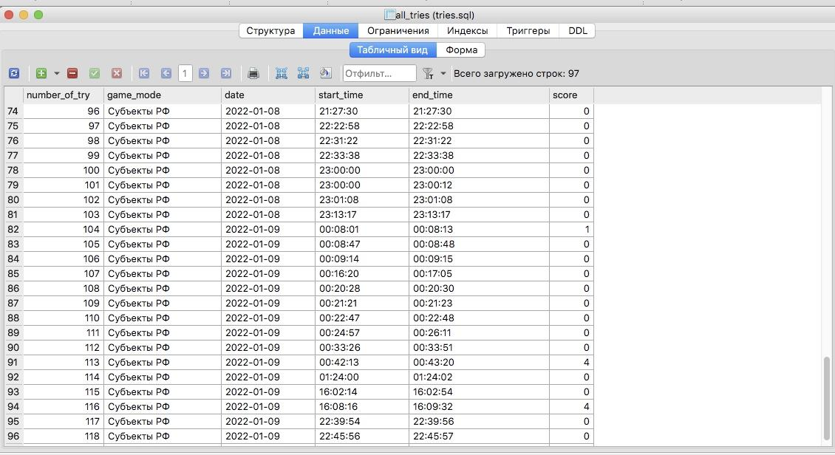

### Таблица game_mode

Здесь описаны режимы игры, чтобы было удобнее заносить информацию в другие таблицы.

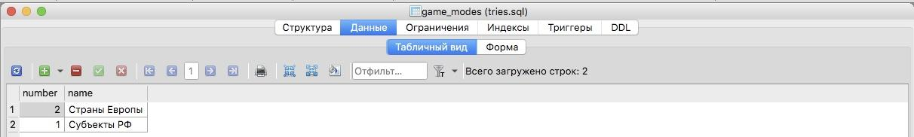

### Таблица idk

Сюда заносится информация обо всех объектах, которые не знал пользователь (не знал в данном случае = нажал на кнопку не знаю, когда у него этот объект спросили)

### 

### Таблица comments

Сюда заносятся все комментарии, которые оставил пользователь после игры.

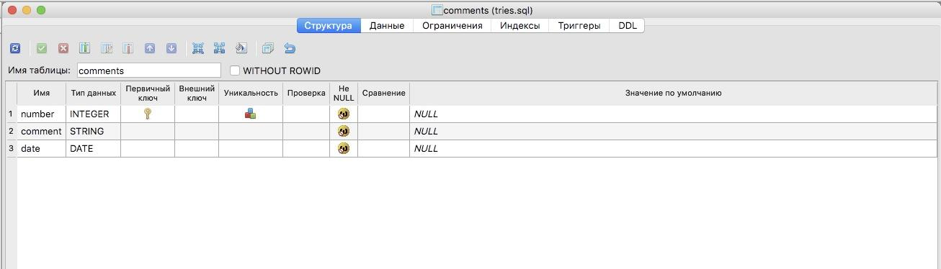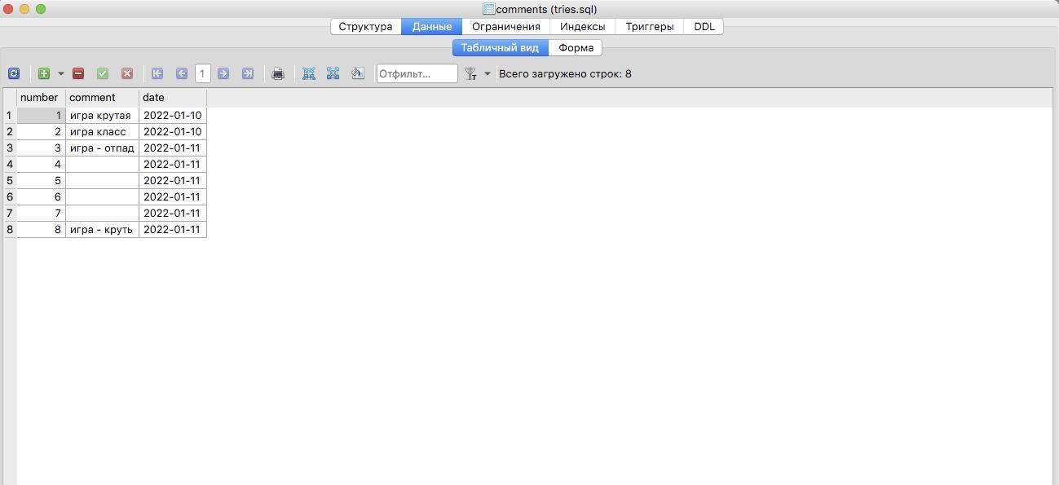

## Структура дизайна

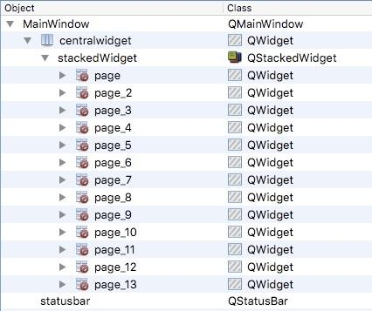

В QStackedWidget содержится 13 страниц:

1 - выбор режима

2 - главное окно игры (режим 1)

3 - главное окно игры (режим 2, заготовка)

4 - предложение сделать что-то после игры (посмотреть статистику / оставить комментарий)

5 - выбор, какую статистику посмотреть

6 - статистика по всем попыткам

7- статистика по заданиям, на которые пользователь не знал ответ

8 - статистика по всем заданиям

9 - окно для комментария

10 - правила игры

11 - благодарность (большое окно)

12 - правила ввода ответов

13 - благодарность (маленькое окно)